附件二

信息上报方法

一、报送文件要求
《信息采集表》由县、市、省分别组织填写，逐级上报。每个县要，形成1个Excel的CSV文件；每个市也要填写市级相应的表格并形成个Excel的CSV文件，连同辖区内所有县局文件报省局；每个省填写省局相应的个表格并形成Excel的CSV文件，连同全省所有市局文件形成一个文件夹，压缩后于2016年2月1日前通过电子邮件的方式发送至safety_health@sina.com。
省局上报总局的文件夹中的子文件夹以市和县分别命名，每个文件夹中包含下级政府子文件夹和一个表格，如下图所示。最后压缩成一个压缩包发送电子邮件。
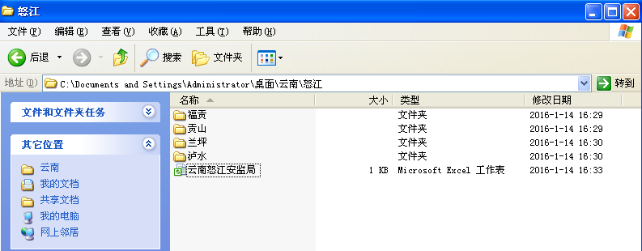
文件夹结构

县文件夹
CSV表格
图15 文件夹结构示意图

二、文件格式
上报材料的每个文件格式必须是“CSV”格式。《信息采集表》在Excel模板中录入完成后，通过以下步骤转换为“CSV”格式。
1.点击Excel软件左上角office图标，如下图所示（以Excel 2010 为例）。
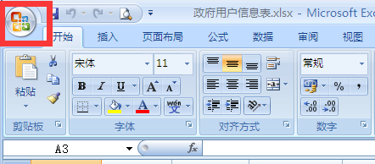
图16 点击office图标
2.在弹出的菜单中，点击“另存为”，如下图所示。
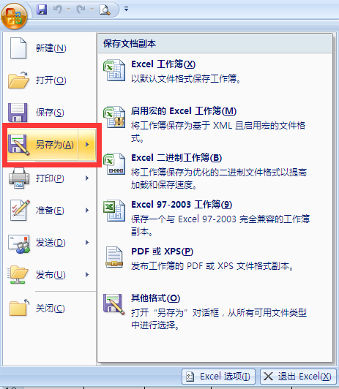
图17 点击“另存为”
3.在弹出的“另存为”对话框中，点击“保存类型”右侧的下拉箭头，然后在下拉框中选择“CSV（逗号分隔）（*.csv）”，如下图所示。
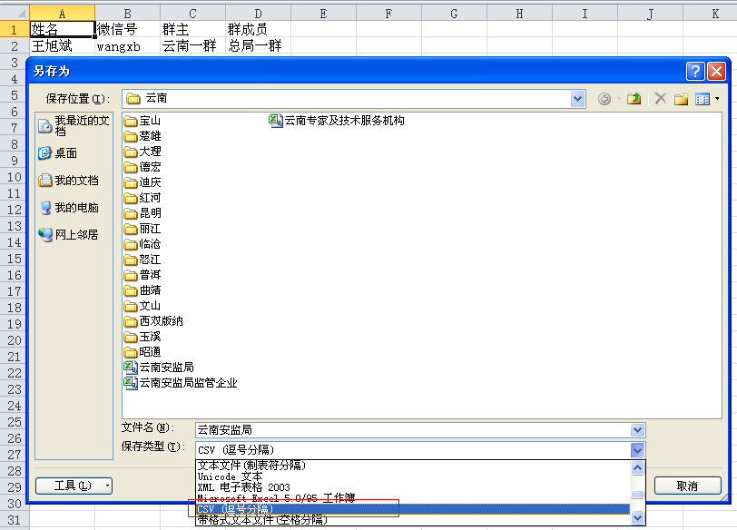
图18 选择“CSV（逗号分割）”
4.点击“保存”，如下图所示。
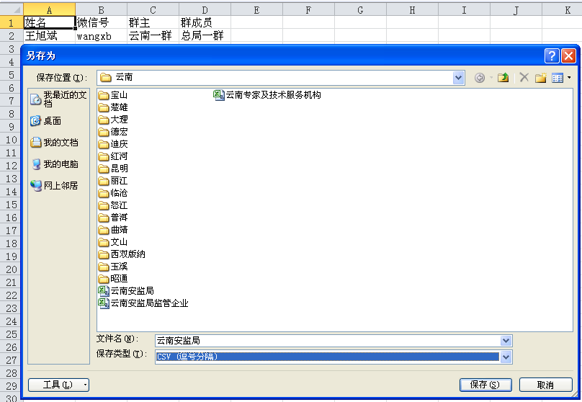
图19 点击“保存”
5.弹出的提示框中选择“是”。
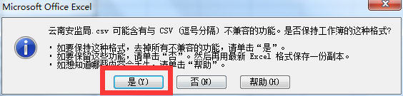
图20 选择“是”

三、文件命名规则
各级安全监管人员《信息采集表》文件命名规则：“行政区名称（简写）+安监局”，如云南省怒江傈僳族自治州兰坪白族普米族自治县，省、市、县对应的文件名为分别为“云南安监局”、“云南怒江安监局”和“云南怒江兰坪安监局”。

